2020年度通常枠実行団体向け

2020.12.21

実行団体向け精算の手引き
(雛 型)

2020年12月
一般財団法人 日本民間公益活動連携機構

内容
1 経理処理の基本的な考え方と精算の流れ 2
1.1 基本的な考え方 2
1.2 精算手続の流れ 4
2 精算手続について 5
2.1 精算手続にあたっての留意事項 5
2.2 経費精算報告書 7
2.3 助成金の支払い 9
2.4 精算手続 9
2.5 外部監査 9

経理処理の基本的な考え方と精算の流れ

基本的な考え方

- 経理処理の基準
実行団体は、助成対象事業（資金提供契約第１条で定義される本事業のこと。以下「本事業」という。）における経理処理について、「休眠預金等交付金に係る資金の活用に関する基本方針」（平成30年3月30日内閣総理大臣決定）、資金提供契約（以下「契約」という。）及び本手引きを遵守してください。また、実行団体は契約第14条第1項（２）に定める必要な諸規程として経理に関する規定を整備し、備えてください。

- 区分経理
実行団体は、契約に基づいて［資金分配団体名］から交付された助成金及び実行団体が自ら確保する自己資金その他の本事業を実施するために必要な資金を合わせた総事業費（契約第１条に定義される「本総事業費」のこと。以下同じ。）の使途については、その助成等に係る契約で認められたものに限定し、本事業に係る財務諸表上の区分を設け、損益が明確になるよう区分経理を行うとともに実行団体の本店または主たる事務所に帳簿を備え付けてください。
区分経理の際は、本通常枠に関する総事業費のほかに、２０１９年度実行団体としての総事業費または新型コロナウイルス対応緊急支援助成による総事業費がある場合は、それぞれ区分して経理してください。（契約第１２条（１）参照）

- 指定口座
指定口座は、本総事業費の管理を行うための金融機関口座として、原則として新たに開設して「資金分配団体名」が指定する口座のことです。実行団体は、指定口座において本総事業費以外の金銭の管理を行ってはならず、また、指定口座以外の金融機関口座において本総事業費の管理を行ってはなりません。
原則として、指定口座からの支出は振込みによって行うものとします。
やむを得ず、指定口座から現金の出金を行う場合には、次の方法により、指定口座から出金した現金の額、出金の日時及び目的その他甲が出金の内容を把握するために必要な事項を、現金出納帳その他の書類に記録してください。（契約第１１条参照）。

＜現金出金を行う方法＞

・請求書払い、振込、カード支払いを基本としますが、やむを得ず現金での支払いが必要となる場合、下表のとおりの月間限度額を上限に現金での出金を認めます。月間限度額を超える場合は、［資金分配団体名］の事前承認を条件とするため担当POへ連絡下さい。また金額に関わらず現金出納帳等による記録が条件となります。

表 1 現金月間上限額
当該年度助成金総額 | 当該年度現金月間上限額
0円~100万円以内 | 1万円
100超~300万円以内 | 3万円
300超~500万円以内 | 5万円
500超~700万円以内 | 7万円
700万円超~ | 10万円

・現金出納帳等及び通帳の写しは、毎月、休眠預金助成システムのアップロード画面に添付下さい。

＊指定口座は預金保険の全額保護の対象となる決済用預金（無利息預金）を原則とし、また、日本円での預金とし、運用はできません。

- 会計年度
事業実施にかかる会計年度は、契約別紙２記載の事業年度のとおり毎年4月1日から翌年3月31日とします。

- 会計科目
実行団体に適用される会計基準により通常用いている会計科目を使用してください。

- 精算手続
［資金分配団体名］から契約に基づき交付された助成金および自己資金・民間資金を確保できる場合の自己資金・民間資金の実行団体の支出について、各事業年度が終了する毎及び本事業終了日到来後、原則として各事業年度が終了する毎及び本事業終了日から１カ月以内に、本手引きに従って、助成の対象となる額の確定（助成の対象となることが確定した支出の額を以下「確定助成額」といいます。）及び助成金から確定助成額を控除した残額（以下、単に「残額」という。）の処理を行うことを精算手続といいます（契約第６条参照）。
総事業費のうち対象となるのは、資金提供契約第７条に掲げられる助成対象経費（以下「助成対象経費」という）のうち、助成期間内に契約し、実施した経費のみです。助成期間内の利用に供するために助成期間開始前に支払った助成対象経費および助成期間内に利用に供したものであって助成期間後（本手引き1.2(1)「精算手続の流れ」に定める精算期間（翌事業年度４月末または事業完了後1カ月）内に限る）に支払った助成対象経費も総事業費の対象とします（経費精算報告書の記載に当たっては、当該支出の詳細（資金使途と支払条件等）を漏れなく記入してください 。）。
精算手続はキャッシュベース（支払いベース）で行います。

1.2精算手続の流れ

- 精算手続の流れ
精算手続は、図1のとおり、本手引きに従って事業年度終了毎に、［資金分配団体名］と実行団体の間で精算手続を行います。実行団体は、翌事業年度●（最終事業年度は、事業完了日から●以内）までに必要書類（「2.2経費精算報告書」参照）を提出してください。４月中を目途に精算の手続きを完了します（書類が整っていない場合、さらに時間を要します。）。ただし、2020年度に係る精算手続は、同年度の終了時には行なわず、2021年度分を含めて行います。なお、事業完了日が2021年度の末日よりも前に到来する場合には、当該本事業完了日到来後速やかに精算手続を行います。

＜実行団体の活動を3年間とするケース＞
実行団体初年度
資金計画書提出（申請時）］➡［資金計画書の修正と確定］➡［資金提供契約締結］
➡［実行団体への助成金交付］➡

実行団体2年度
➡［進捗管理報告（１０月）］➡［実行団体への助成金交付］➡

実行団体3年度
➡［実行団体への助成金交付（４月：4～6月分）］➡［進捗管理報告(年度末報告書)（４月）］➡［精算期間（４月）］➡［実行団体への助成金交付（７月目途）］➡［進捗管理報告（１０月）］➡［実行団体への助成金交付（１０月）］➡

実行団体4年度（最終年度）
➡［実行団体への助成金交付（４月：4～6月分）］➡［進捗管理報告(年度末報告)（４月）］➡［精算期間（４月）］➡［実行団体への助成金交付（７月目途）］➡［進捗管理（１０月）］➡［実行団体への助成金交付（１０月）］➡［事業完了報告、精算期間（事業完了から1カ月）］
※別添１も参照してください。
図1 精算手続フロー

2 精算手続について

2.1 精算手続にあたっての留意事項
- 科目間流用について
実行団体は、資金計画書において直接事業費、管理的経費および評価関連経費の各経費の内訳が特定されている場合であっても、実行団体の裁量により、各経費の範囲内に限り、流用元科目の最大20％を異なる科目に充当することができます。但し、人件費への流用及び20％を超える科目間流用については[資金分配団体名] と流用の理由、金額等を協議し承認した場合に限り、資金計画書の変更を要します。なお、資金計画書に、新たに科目を追加する場合には、事前に［資金分配団体名］と協議してください。

- 消費税について
精算手続は消費税込みの額で行います。

- 助成の対象となる額の確定
確定助成額は、次の①から③を合算した額となります。確定助成額の確認にあたっては進捗管理の活動報告も参照します。表２の確定助成額の計算で参照する資金計画書とは、現に有効な［資金分配団体名］と締結した資金提供契約書又は覚書に綴込みの資金計画書のことです。

  - 直接事業費
表２の資金計画書のａを上限とし、資金計画書に記載された計画値及び本総事業費の対象経費と認められた支出額から算出された次の執行率αにaを乗じた金額を助成対象とします。

  - 管理的経費
表２の資金計画書のｂを上限とし、資金計画書に記載された計画値及び本総事業費の対象経費と認められた支出額から算出された次の執行率βにbを乗じた金額を助成対象とします。

（資金計画様式3-3参照）
表２ 確定助成額の計算（資金計画書参照）
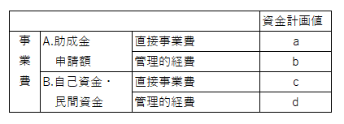
執行率（α）＝（ 直接事業費の実績額<すなわち資金計画値のa+cに対する実績額>）／(a+c)
直接事業費の確定助成額＝a×α

執行率（β）＝（ 管理的経費の実績額<すなわち資金計画値のb+dに対する実績額>）／(b+d)
管理的経費の確定助成額＝b×β

  - 評価関連経費について
資金計画書記載の額または本手引きで定める精算様式により確認できた実際に支払われた金額のうち対象経費と認められた額のどちらか少ない額を助成対象とします。

2.2 経費精算報告書
精算手続にあたっては、実行団体は、毎事業年度３月末時点に経費精算報告書を翌事業年度●まで（最終事業年度は、事業完了日から●以内）に経費精算報告書を提出してください（資金分配団体向け注：「1.2精算手続」に則り、1カ月以内に実行団体の精算手続を終えられるように、作業期間を勘案して、例えば二週間など、1カ月以内の日数を定めてください。）。
ただし、精算様式５および精算添付書類１については月次で提出してください。また、精算様式６については、経費精算報告書提出時および現金出金のあった月に提出してください。
［資金分配団体名］は資金計画書で定めた各経費の計画額の範囲内で、経費精算報告書に基づき精算手続を行い、その結果を、実行団体に通知します。経費精算報告書は、必要事項を記載し署名捺印の上、電子データ（EXCEL、PDF等）化し、休眠預金助成システムにアップロードする等の方法で[資金分配団体名]に提出してください。

- 経費精算報告書の構成
経費精算報告書は、以下の書類で構成されます。
経費精算報告書表紙
精算様式１：総括表
精算様式２：支出明細書（ＡＢの２葉）
精算様式３：経費集計表（ＡＢＣの３葉）
精算様式４：支払証拠書類貼付台紙
精算様式５：収支管理簿（こちらは月次報告となります。）
精算様式６：現金出納帳（雛型です。同内容であれば既存のものをご利用いただいても構いません。経費精算報告書提出時および現金出金のあった月に提出してください。）
精算添付書類１：指定口座の通帳の写し（取引全て）
精算添付書類２：区分経理に関する会計書類（原則●迄に提出）
精算添付書類３：人件費に対する賃金台帳等の写し

精算添付書類１として最終取引ページの写しを用意する前に、必ず現金等の残金は指定口座に戻入してください。

精算添付書類２の区分経理に関する会計書類とは、各実行団体に適用される会計基準により、公益法人会計の場合は正味財産増減計算書内訳表、NPO法人会計基準の場合は活動計算書、企業会計基準を適用する団体の場合は損益計算書をいいます（別添参照）。その他の会計基準を適用されている団体は、［資金分配団体名］にご相談ください。確定版を提出することが時期的に難しい実行団体は、［資金分配団体名］と協議してください。

精算添付書類３は、直接事業費、評価関連経費に人件費を計上する場合のみ、提出が必要です。管理的経費に計上する場合は、脚注７のとおり保管してください。

精算様式５の収支管理簿について、コンソーシアムの場合は、コンソーシアムの指定口座から幹事団体以外の団体に出金する場合は、当該出金を幹事団体の月次収支管理簿に計上し、団体毎の内訳を「使途・目的・理由など」欄に記載してください。

- 支払証拠書類の取り扱いについて
支払証拠書類とは、「その取引の証拠となる書類」のことで、基本的には領収書とします。但し、①日付、②宛名（実行団体名）、③領収書発行者（支払先）、④受領印または受領者サイン、⑤支払内容（購入物品名、単価、数量、支払金額等）が明記されている必要があります。領収書に明記されていない場合は、それらが記載されている請求書等と合わせて証拠書類とします。

路線バス、鉄道の近距離移動などの領収書が発行されない支払いに対しては、利用日、利用目的、利用区間、利用交通機関、利用者名、支払金額が明記され、利用者の署名捺印のある支払証明書等を支払証拠書類としてください。領収書の記載が読み取れない場合（感熱紙の領収書の劣化に注意ください）や領収書が修正されている（修正テープ、修正液等の使用）と判断される場合は、精算の対象としません。

支払証拠書類は精算様式２及び４を使用して整理していただきます。支払証拠書類は直接事業費（A-1から連番）、評価関連経費（B-1から連番）ごとに区分し、時系列で整理し、連番を付けてください。連番は精算様式２及び４に記載していただきます。精算様式２には、証拠書類の番号ごとに、支出年月日、支出先、支出額等を記載してください。精算様式４には証拠書類を貼り付け、原本を読み込んだ電子データ（PDF等）化し、提出してください。電子データの提出が難しい場合には、紙の資料を郵送してください。

業務委託費の支払証拠書類に委託内容の明細が記載されていない場合、委託費が10万円を超える場合は、委託内容の明細を［資金分配団体名］から照会することがあります。

なお、支払証拠書類は助成期間中及び事業完了日が属する事業年度の終了後、５年間保管してください。

2.3 助成金の支払い
助成金の支払いについては、積算の手引き1.2.(4)記載されている通りです。

2.4 精算手続
残額（1.1 6）参照）は、最終事業年度を除き、翌事業年度へ繰り越し、翌事業年度の助成金交付額から控除します。但し、ただ単に支払時期が翌事業年度に変更になった場合など、やむを得ない事情がある場合には、残額を翌事業年度の助成金交付額から控除しないといった対応も可能とします。いずれの場合も実行団体と［資金分配団体名］で協議し、事前に資金計画書の変更を行う必要があります。最終事業年度に残額がある場合は、返還していただきます。返還額を確定後、［資金分配団体名］から請求書を発行しますので、請求書記載の所定の期日までに返還してください。

2.5 外部監査
実行団体は、本事業費の使用について毎年度の決算書類について、内部監査または外部監査を実施してください。外部監査が可能であればうけることを推奨します。なお、外部監査に係る経費については、管理的経費に含めていただいてもかまいません。

以 上

別添１ 精算手続きフロー補足

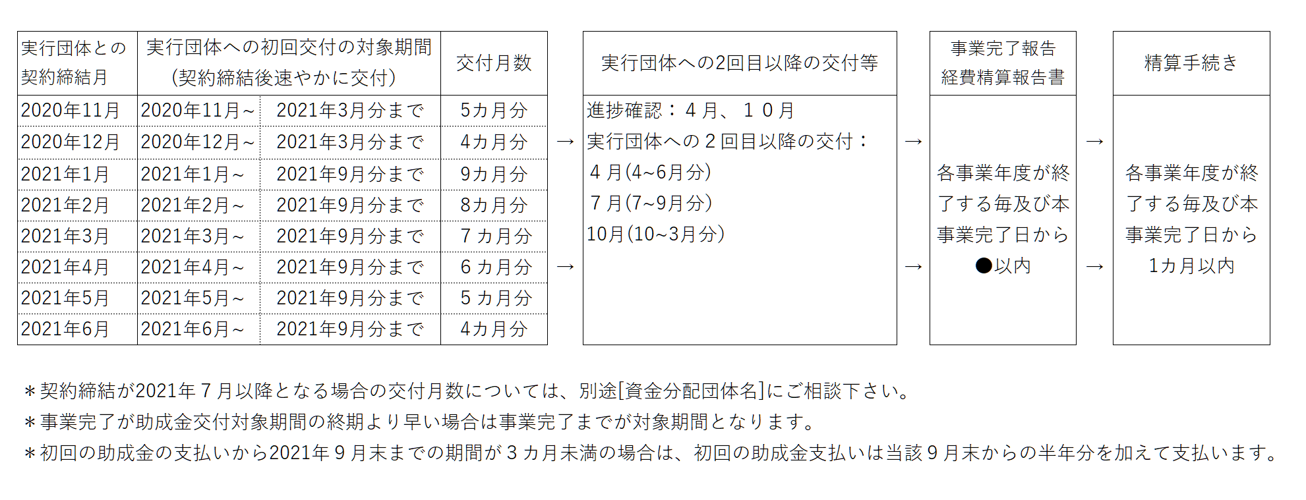

別添２ 区分経理に関する会計書類
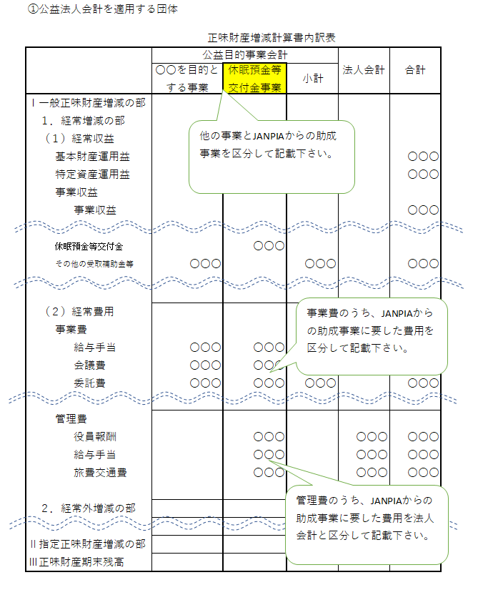
注）区分経理の際は、本通常枠に関する総事業費のほかに、２０１９年度実行団体としての総事業費または新型コロナウイルス対応緊急支援助成による総事業費がある場合は、それぞれ区分して経理してください。
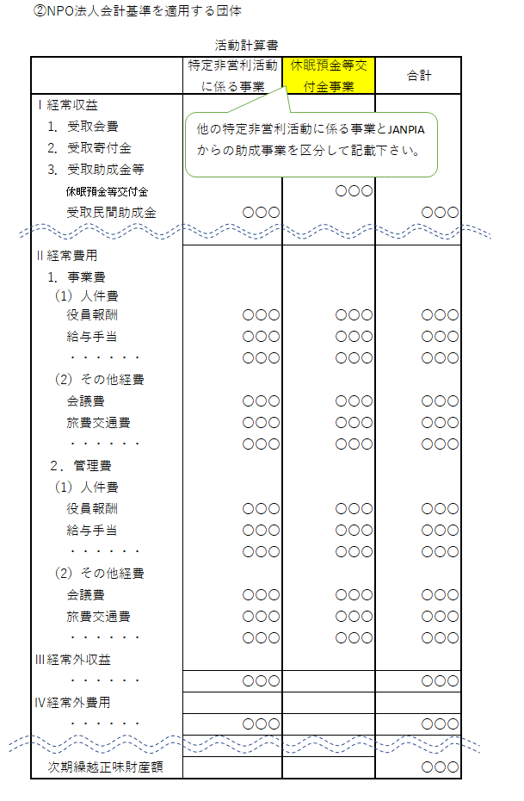
注）区分経理の際は、本通常枠に関する総事業費のほかに、２０１９年度実行団体としての総事業費または新型コロナウイルス対応緊急支援助成による総事業費がある場合は、それぞれ区分して経理してください。
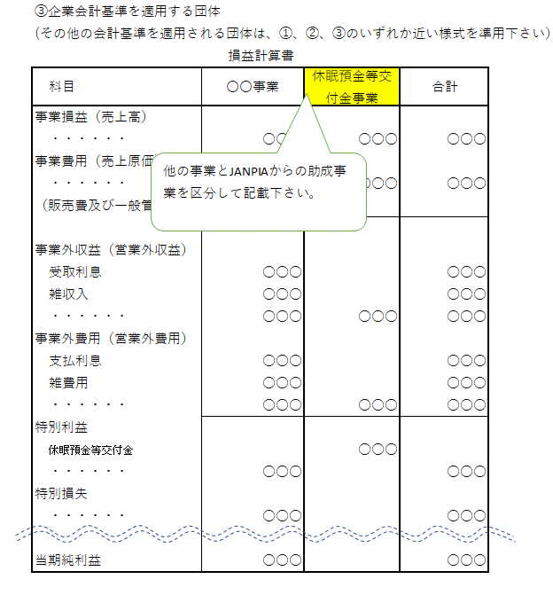
注）区分経理の際は、本通常枠に関する総事業費のほかに、２０１９年度実行団体としての総事業費または新型コロナウイルス対応緊急支援助成による総事業費がある場合は、それぞれ区分して経理してください。

助成期間内に利用に供したものであって助成期間後（精算期間内に限る）に支払った助成対象経費の賃金台帳、領収書等は、精算期間中に用意出来次第提出してください。家賃等の前払いや賃金、水道光熱費等の後払いがある場合は、その旨と助成対象経費となる理由を精算様式5：収支管理簿の最右列の理由欄に記載してください。取扱いに疑義がある場合は事前に［資金分配団体名］に相談してください。
［資金分配団体名］から2020年度に行う実行団体への助成金の支払いについて、2021年度９月までの分を含めて行う。
積算の手引き1.2(4)記載の通り、資金計画書記載の当該年度助成金交付予定額の25％（千円未満切り捨て）を4月および7月に支払い、１０月に残額(50%)を支払います。なお、前年度の精算手続で精算の手引き2.3「精算手続」で定める残額がある場合は、7月の支払いの際に精算の手引きに則って手続を行います。
就業規則や雇用契約において支給額や支給条件が明確に定められている賃金としての賞与、法定福利費（事業主負担分のみ）、その他休眠預金等活用事業遂行に必要と認められる福利厚生費、通勤手当などは、管理的経費に計上された人件費に対象職員に関するものは管理的経費に、直接事業費に計上された人件費の対象職員に関するものは直接事業費へそれぞれ計上が認められています。人件費を按分計上している場合は同様に按分してください。会社業績や別事業の業績によって発生する業績連動型の賞与は助成対象ではありません。
精算添付書類３には賃金の計算方法、労働時間等を注書きしてください。
やむを得ず、実行団体名以外を宛名としている場合には、その理由を支払証拠書類添付台紙に記入してください。
管理的経費については、原則として精算時に支払証拠書類の提出を求めませんが、［資金分配団体名］は助成事業の契約に基づき助成事業の完了の日の属する事業年度の終了後５年を経過するまでの間は、報告の聴取、立入検査または監査を行うことがありますので、適切に保管してください。

